LAMPIRAN

Pedoman Observasi
NO | Pedoman Observasi | Ada | Tidak
1. | Data Pegawai Bawaslu Prov. Jabar
2. | Data Pegawai Divisi Pengawasan Bawaslu Prov. Jabar
3. | Indeks Kerawanan Pemilihan 2019
4. | Hasil Pemilu 2019 Provinsi Jawa Barat
5. | Hasil Pengawasan Pemilu 2019 Provinsi Jawa Barat
6. | Data lapangan Pengawasan tahapan kampanye Pemilu 2019
7. | Permasalahan & Hambatan Pengawasan Masa Kampanye Pemilu 2019
8. | Data Zona Pengawasan Pemilu 2019
9. | Pengalaman pegawai Bawaslu Jawa Barat di lapangan

Lampiran
Pedoman Wawancara
A. Identitas Informan :
Waktu Wawancara :
Tanggal :
Tempat :
Pewawancara : Wilmar Gusnizar Hermawan
Terwawancara : Iji Jaelani,S,SY
Posisi dari Terwawancara : Staf Divisi Pengawasan

B. Penjelasan konteks wawancara
Tema : Pengawasan Badan Pengawas Pemilu Provinsi Jawa barat dalam masa kampanye Pemilu 2019 di Provinsi Jawa Barat

C. Pertanyaan
No | Pertanyaan | Jawaban
1 | Apa saja yang dilakukan oleh tim Divisi Pengawasan Badan Pengawas Pemilu Provinsi Jawa Barat dalam masa kampanye Pemilu Serentak 2019 ? | Ada dua kegiatan yang dilakukan Bawaslu Jabar dalam masa kampanye Pemilu serentak 2019. Pertama, pencegahan, kedua pengawasan. Aktivitas pencegahan yang dilakukan secara umum ada 3 hal.  Pertama, menyurati Tim Kampanye Daerah tingkat provinsi untuk Pasangan Calon Presiden dan Wakil Presiden, Partai Politik dan Calon Anggota DPD melalui:  - Surat Bawaslu Jabar Nomor 060/Bawaslu.JB/PM.00.00/III/2019 tertanggal 26 Maret 2019 Perihal Himbauan Pemberitahuan Jadwal Kampanye Rapat Umum.  - Surat Bawaslu Jabar Nomor 73/Bawaslu.JB/PM.00.00/IV/2019 tentang himbauan untuk tidak melakukan politik uang selama masa tenang.  - Surat Bawaslu Jabar Nomor 74/Bawaslu.JB/PM.00.00/IV/2019 tentang himbauan untuk calon DPD RI tidak Melakukan Politik Uang di Masa Tenang.  - Surat Bawaslu Jabar Nomor 075/Bawaslu.JB/PM.00.00/IV/2019 tentang Partai Politik Peserta Pemilu 2019 Tidak Melakukan Politik Uang di Masa Tenang.  Kedua, dalam proses pengawasan dan pemantauan pemberitaan, penyiaran, dan iklan kampanye pemilihan umum 2019, Bawaslu Provinsi Jawa Barat juga membentuk gugus tugas antara 3 (tiga) Lembaga meliputi Komisi Penyiaran Indonesia (KPI) Jawa Barat, Komisi Pemilihan Umum (KPU) Jawa Barat dan Bawaslu Provinsi Jawa Barat yang melahirkan Surat Keputusan bersama Nomor: 0700-K.Bawaslu/HM.02.00/IX/2018, Nomor: 26/HM.02-NK/01/KPU/IX/2018, Nomor: 17/K/KPI/HK.03.02/09/2018 tentang Gugus tugas pengawasan dan pemantauan, pembertitaan, penyiaran, dan iklan kampanye tahun 2019. Isinya sebagai berikut.  - membentuk gugus tugas di masing-masing kabupaten/ kota,  - menyusun petunjuk teknis tentang pengawasan dan pemantauan, pemberitaan, dan iklan kampanye pada Pemilu 2019,  - melakukan koordinasi antar lembaga dalam konslidasi data dan informasi terhadap pengawasan,  - pemantauan, pemberitaan, dan iklan kampanye pada pemilu 2019,  - melakukan supervisi dan pembinaan,  - melakukan evaluasi dan menyusun laporan.  Ketiga, melakukan rapat koordinasi (Rakor), rapat kerja teknis (Rakernis), sosialisasi dan nota kesepahaman gugus tugas.  - Rakor pengawasan kampanye, penertiban APK, pengawasan pemberitaan dan penyiaran kampanye, finalisasi penyusunan kesepakatan bersama pengawasan pemberitaan dan penyiaran kampanye, penyusunan gugus tugas, pengawasan kampanye rapat umum.  - Rakernis pengawasan dan penindakan pada tahapan kampanye, pengawasan DPTHP 1 dan pelaporan awal tahapan kampanye .  - Sosialisasi Perbawaslu pengawasan kampanye, Perbawaslu pengawasan dana kampanye, Perbawaslu penindakan pelanggaran pada pemilihan umum tahun 2019, penandatanganan nota kesepahaman gugus tugas pengawasan, pemantauan pemberitaan, penyiaran dan iklan kampanye, dan sosialisasi pengawasan kampanye, dana kampanye, penanganan temuan dan laporan pelanggaran pemilu.  Aktivitas pengawasam dilakukan dengan cara melakukan pengawasan melekat pada aktivitas kampanye peserta pemilu, baik pertemuan terbatas, pertemuan tatap muka, penyebaran bahan kampanye pemilu kepada umum, pemasangan alat peraga kampanye di tempat umum, media sosial, iklan media massa cetak, media massa elektronik dan internet, dan rapat umum.
2 | Bagaimana cara meningkatkan pengawasan Bawaslu Jawa Barat di lapangan dalam upaya menekan pelanggaran yang terjadi ? | Untuk menekan pelanggaran yang terjadi, Bawaslu memiliki IKP (Indeks Kerawanan Pemilu), yakni deteksi dini agar kerawanan tahapan bisa diminimalisir dan dilakukan upaya upaya preventif agar kerawanan itu tidak benar-benar terjadi. IKP ini hasil riset yang dilakukan Bawaslu RI atas laporan data dari kabupaten/ kota dan dijadikan acuan oleh Bawaslu, maupun oleh kepolisian, TNI, Kesbangpol, dan stakeholder kepemiluan yang lain.  Ada 5 strategi pengawasan yang dilakukan agar dugaan pelanggaran bisa ditekan, khususnya dalam tahapan kampanye.  - Menyusun rencana kerja pengawasan dalam tahapan kampanye.  - Memberikan pemahaman ketentuan peraturan perundang-undangan kepada jajaran pengawas pemilu dibawah naungan Bawaslu Provinsi Jawa Barat.  - Melakukan pembinaan terkait teknis pengawasan dan penggunaan alat kerja pengawasan kampanye.  - Mendorong pengawas pemilu memberikan rekomendasi atas temuan hasil pengawasan.  - Melakukan supervisi terhadap pelaksanaan tugas pengawasan di wilayah Provinsi Jawa Barat.
3 | Bagaimana manajemen solving Badan Pengawas Pemilu Provinsi Jawa Barat dalam masa kampanye bila mana menemukan masalah dalam tehapan kampanye di Provinsi Jawa Barat ? | Sesuai tupoksi kelembagaan, Bawaslu bertugas melakukan pencehagan pelanggaran. Artinya sejauh mungkin bersurat, melakukan sosialialisasi kepada peserta, kepala desa, ASN, kepemudaan dan kemahasiswaan, santri, dan kelompok lainnya untuk tidak melakukan dugaan pelanggaran.  Jika setelah dilakukan pencegahan, namun tetap dilakukan, maka Bawaslu melakukan pengawasan melekat pada kegiatan kampanye, hasilnya dituangkan pada laporan hasil pengawasan. JIka ada dugaan pelanggaran, maka form A dilakukan penindakan dengan cara didaftarkan pada form temuan, dibahas di level pimpinan apakah memeuhi syarat formil dan materil atau tidak, jika memenuhi, maka dilakukan kategorisasi jenis pelanggaran. Jika pelanggaran administrasi maka diputus oleh Bawaslu, jika pelanggaran pidana maka dibahas di sentra Gakkumdu beserta kepolisian dan kejaksaaan, jika pelanggaran hukum lainnya, maka dilimpahkan/ direkmendasikan kepada lembaga yang bersangkutan.  Jika ada pelanggaran etik di jajaran pengawas ad hoc, maka diproses di Bawaslu kab/ kota dan dilakukan pembinaan, jika yang melakuka pelanggaran etik adalah Bawaslu kabupaten/ kota atau provinsi, dilaporkannya ke DKPP.  Hasil penanganan pelanggaran kampanye Pemilu 2019 di Jawa Barat
4 | Apa saja yang menjadi kesulitan ketika sedang bertugas di lapangan ? | Adanya petugas pengawas yang tidak mencatat detail hasil pengawasan ke form LHP (Laporan Hasil Pengawasan)/ LHP tidak sesuai ketentuan sehingga tidak bisa menggambarkan situasi di lapangan. Ini menyulitkan ketika ada dugaan pelanggaran dan naik ke penindakan dan kesulitan melakukan identifikasi masalah karena hasil pengawasan tidak terdokumentasi.  Secara eksternal, adanya peserta yang melakukan kampanye secara terselubung dan pengawas mengalami kesulitan mengumpulkan bukti-buktinya.
5 | Apa saja catatan kritis pengawas pemilu 2019 menurut anda | Masa Kampanye pada Pemilu 2019 berlangsung cukup lama. Itu artinya banyak waktu yang bisa digunakan untuk melakukan kegiatan Kampanye yang lebih berkualitas. Partai dan para calon anggota DPRD Provinsi, serta calon anggota DPD memiliki kesempatan besar melakukan pendidikan politik untuk membumikan visi, misi dan programnya saat berkampanye di tingkat akar rumput. Waktu pelaksanaan Kampanye berlangsung dari tanggal 23 September 2018 hingga 13 April 2019. Waktu yang cukup panjang tersebut dapat dioptimalkan oleh peserta pemilu meyakinkan pemilih dengan menawarkan visi, misi, program dan/atau citra diri peserta pemilu.  Setiap peserta pemilu diberikan ruang untuk membuat Alat Peraga Kampanye tambahan dari yang sudah difasilitasi oleh KPU dengan ketentuan jumlah, desain dan lokasi pemasangannya mengacu pada Keputusan KPU. Hal ini untuk menjamin kesetaraan antar peserta pemilu dalam pemasangan Alat Peraga Kampanye. Fungsi kelembagaan pengawas pemilu dalam hal pengawasan pemasangan Alat Peraga Kampanye adalah melakukan penindakan terhadap Alat Peraga Kampanye yang ditempatkan pada lokasi yang dilarang (tempat ibadah, gedung pemerintah, fasilitas pelayanan public lainnya termasuk pada kendaraan transportasi umum dan kendaraan milik pemerintah), area yang dikenakan retribusi, merusak estetika lingkungan, tidak ada izin pemasangan dan materi dalam Alat Peraga Kampanyenya melanggar ketentuan peraturan perundang-undangan.  Pembatasan nilai juga berlaku pada pengadaan Bahan Kampaye bahwa Bahan Kampanye setelah dikonversikan nilainya tidak melebihi Rp. 60.000,-. Tetapi peserta pemilu terkadang mengakali pengadaan Bahan Kampanye yang sebenarnya bernilai lebih dari ketentuan, tetapi dilengkapi dengan bukti pengeluaran yang dapat menerangkan nilai Bahan Kampanye tersebut tidak melanggar ketentuan. Hal ini dapat berpotensi menjadi politik uang yang dapat mengancam kualitas pemilu kita. Berkaitan dengan pencegahan politik uang, maka semua kegiatan pengadaan Alat Peraga Kampanye dan Bahan Kampanye oleh peserta pemilu tersebut harus tercatat dan dilaporkan dalam Laporan Dana Kampanye.  Peserta pemilu juga diberikan ruang untuk melakukan kegiatan lain yang tidak melanggar larangan kampanye Pemilu dan ketentuan peraturan perundang-undangan. Tetapi dalam pelaksanaannya, jenis metode kampanye tersebut tidak bebas nilai, artinya dapat dilaksanakan sepanjang Peserta Pemilu, Pelaksana Kampanye dan tim Kampanye menyampaikan pemberitahuan atau izin kepada aparat kepolisian dengan tembusan kepada Pengawas Pemilu dan KPU sesuai dengan tingkatannya. Pengawas Pemilu menjalankan fungsinya mengawasi kampanye terselubung yang tidak disertai izin dari pihak kepolisian berupa Surat Tanda Terima Pemberitahuan (STTP) melalui mekanisme penindakan sebagaimana peraturan perundang-undangan.  Lembaga pengawas Pemilu menyadari kelemahan dalam pelaksanaan pengawasan tahapan kampanye yaitu terbatasnya pengawas pemilu dibandingkan dengan banyaknya jadwal kampanye sehingga tidak semua kegiatan kampanye dapat diawasi oleh pengawas pemilu. Tetapi terdapat pula keberhasilan dalam pelaksanaan pengawasan tahapan kampanye yaitu menurunnya jumlah pelanggaran karena upaya pencegahan telah dilakukan oleh semua jajaran pengawas pemilu di semua tingkatan melalui koordinasi dan sosialisasi yang telah dilakukan oleh Bawaslu Provinsi Jawa Barat.

Pedoman Wawancara
A. Identitas Informan :
Pewawancara : Wilmar Gusnizar Hermawan
Terwawancara : Zaki Hilmi
Posisi dari Terwawancara : Koordiv Pengawasan Badan Pengawas Pemilu Provinsi Jawa Barat

B. Penjelasan konteks wawancara
Tema : Pengawasan Badan Pengawas Pemilu Provinsi Jawa barat dalam masa Kampanye Pemilu 2019 di Provinsi Jawa Barat

C. Pertanyaan
No | Pertanyaan | Transkip Jawaban
1 | Apa saja yang dilakukan oleh Badan Pengawas Pemilu Provinsi Jawa Barat dalam masa kampanye Pemilu Serentak 2019 ? | Badan Pengawas Pemilu Provinsi Jawa Barat memiliki tugas untuk selalu mengawasi seluruh tahapan Kampanye beserta Sub tahapan kampanye itu sendiri mulai dari pelaporan dana kampanye hingga pelaksanaan kampanye itu sendiri, dan melakukan koordinasi dengan Bawaslu Kab/Kota dalam membina dan melakukan pengembangan SDM maupun penyuluhan teknis
2 | Apa saja yang menjadi fokus pengawasan dalam proses pengawasan di lapangan dalam kontestasi Pemilu Serentak 2019 ? | Yang menjadi fokus pengawasan pada masa kampanye yaitu mengawasi media atau alat peraga kampanye yang sesuai aturan yang telah di tetapkan KPU, seperti ukuran baligho, spanduk dan tata letak yang di larang seperti sekolah, tempat ibadah, dan gedung milik pemerintah. Pada rapat umum fokus pengawasan pada proses berjalannya kampanye tersebut dengan tidak melibatkan ASN dan yang belum memiliki hak pilih, materi kampanye tidak mengandung unsur ujuran kebencian dan SARA.  Pada kampanye pertemuan terbatas fokus pengawasan pada peserta kampanye yaiti maksimal 3.000 orang untuk tingkat nasional, lalu maksimal 2.000 orang untuk tingkat Provinsi dan 1.000 orang untuk tingkat Kabupaten/Kota.  Yang terakhir yang menjadi perhatian khususnya pada masa kampanye adalah adanya potensi politik uang pada saat kampanye.
3 | Bagaimana Strategi Badan Pengawas Pemilu Provinsi Jawa Barat dalam masa kampanye Pemilu Serentak 2019 di Provinsi Jawa Barat ? | Strategi Pengawasan Kampanye ada 2, yaitu pencegahan dan penindakan. Maka strateginya dengan teknik menyampaikan himbauan, melaksanakan rapat koordinasi atau rapat kerja teknik, menyelenggarakan sosialisasi, berkoordinasi terkait pengaturan jadwal kampanye.  Strategi pengawasan dalam masa kampanye yang telah dilakukan oleh Bawaslu Provinsi Jawa Barat diantaranya adalah :  - Menyusun rencana kerja pengawasan dalam tahapan kampanye  - Memberikan pemahaman ketentuan peraturan perundangan-undangan kepada jajaran pengawas Pemilu di bawah naungan Bawaslu Provinsi Jawa Barat.  - Melakukan pembinaan terkait teknis pengawasan dan penggunaan alat kerja pengawasan kampanye  - Mendorong pengawas Pemilu memberikan rekomendasi atas temuan hasil pengawasan  - Melakukan supervisi terhadap pelaksanaan tugas pengawasan di wilayah Provinsi Jawa Barat
4 | Apa saja pelanggaran yang paling sering di temukan di lapangan selama melakukan monitoring pelaksanaan Pemilu Serentak 2019 di Provinsi Jawa Barat ? | Selama melakukan tugas lapangan yang paling sering ditemukan permasalahan mengenai pemasangan APK yang di pasang diluar zona yang telah di tentukan sebelumnya.  Lalu mengenai pelaporan dana kampanye pun sering terjadi permasalahan karena para peserta ada beberapa yang tidak jujur dalam melaporkan data keuangannya.
5 | Apa saja catatan kritis dari anda selaku Koordinator divisi untuk meningkatkan peran dari Badan Pengawas Pemilu Provinsi Jawa Barat dalam Pemilu Serentak 2019 ? | Lembaga pengawas Pemilu menyadari kelemahan dalam pelaksanaan pengawasan tahapan kampanye yaitu terbatasnya pengawas Pemilu di bandingkan dengan banyaknya jadwal kampanye sehingga tidak semua kegiatan kampanye dapat di awasi oleh pengawas Pemilu.  Tetapi terdapat juga keberhasilan dalam pelaksanaan pengawasan tahapan kampanye yaitu menurunnya jumlah pelanggaran karena upaya pencegahan telah dilakukan oleh semua jajaran pengawas Pemilu di semua tingkatan melalui koordinasi dan sosialisasi yang telah dilakukan oleh Badan Pengawas Pemilu Provinsi Jawa Barat.

Pedoman Wawancara
A. Identitas Informan :
Pewawancara : Wilmar Gusnizar Hermawan
Terwawancara : Rachman, S.TP
Posisi dari Terwawancara : Kepala Bagian Divisi Pengawasan

B. Penjelasan konteks wawancara
Tema : Pengawasan Badan Pengawas Pemilu Provinsi Jawa barat dalam tahap masa kampanye Pemilu 2019 di Provinsi Jawa Barat

C. Pertanyaan
No | Pertanyaan | Transkip Jawaban
1 | Apa saja yang dilakukan Badan Pengawas Pemilu Provinsi Jawa Barat dalam mengawasi masa kampanye Pemilu Serentak 2019 ? | Untuk meningkatkan efektivitas pengawasan maka divisi pengawasan Badan Pengawas Pemilu Provinsi Jawa Barat melakukan pembagian zona pengawasan sejumlah 7 ( tujuh ) zona dan pegawai divisi pengawasan di sebar ke 7 ( tujuh ) zona tersebut guna menjalan koordinasi intensif dengan Bawaslu Kabupaten/Kota di wilayah Provinsi Jawa Barat.  Lalu divisi pengawasan selalu melakukan pendampingan dengan Bawaslu Kabupaten/Kota juga untuk meminimalisir terjadinya masalah di daerah dan pengemasan tersebut dapat berupa kegiatan supervisi maupun di kemas dalam rapat teknis.
2 | Apa saja yang menjadi perhatian khusus dari divisi pengawasan Bawaslu Provinsi Jawa Barat selama masa kampanye Pemilu Serentak 2019 ? | Hal yang menjadi perhatian khusus dari Divisi Pengawasan Bawaslu Provinsi Jawa Barat adalah memastikan seluruh tahapan dapat terawasi dan sesuai dengan jadwal yang telah di tetapkan sebelumnya dan menghindari kesalahan yang di sebabkan oleh indisipliner dari Bawaslu Provinsi Maupun Bawaslu Kab/Kota.  Kemudian kami dalam masa kampanye ini berusaha memerangi politik uang yang selalu menjadi penyakit setiap masa kampanye, kemudian pengawasan dana kampanye pun di pastikan dilakukan sejak awal pelaporan dan penggunaan dana itu sendiri karena di takutkan adanya dana gaib yang tidak tau berasal dari mana.
3 | Apa saja kesulitan yang di hadapi Badan Pengawas Pemilu Provinsi Jawa Barat dalam masa kampanye upaya melakukan upaya pemerataan pengawasan Pemilu Serentak 2019 di Provinsi Jawa Barat ? | Kesulitan yang paling sering di temukan di mulai dari tahapan pengawasan dana kampanye adalah sering miskomunikasi dengan para peserta yang banyak peserta yang coba untuk mengakali dana kampanye tersebut.  Lalu kesulitan yang di hadapi selama di lapangan adalah ada beberapa kota yang cukup jauh untuk di akses dan memerlukan waktu beberapa jam contoh saja seperti kab.pangandaran. walaupun akses jalan sudah cukup baik namun tetap saja ini bisa menjadi hambatan.
4 | Bagaimana strategi keorganisasian yang anda lakukan dalam selama penyelenggaraan Pemilu 2019 agar meningkatkan kinerja Tim Divisi Pengawasan ? | Bawaslu Provinsi Jawa Barat melakukan perapihan administrasi dengan cara selalu menyusun arsip-arsip dengan urutan yang menyusun dari hari ke hari untuk memudahkan dalam percarian arsip jika dibutuhkan. Selalu melakukan check-recheck terhadap segala tugas yang ditugaskan kepada divisi pengawasan untuk meningkatkan efektivitas pengawasan dan meningkatkan kinerja divisi pengawasan.  Dalam pembagian zona selalu melakukan briefing dan arahan kepada seluruh jajaran yang di tugaskan di zona-zona tersebut untuk meningkatkan persentase keberhasilan. Dan yang tidak kalah penting adalah selalu memotivasi jajaran agar dapat bekerja dengan baik dan penuh semangat.

Lampiran

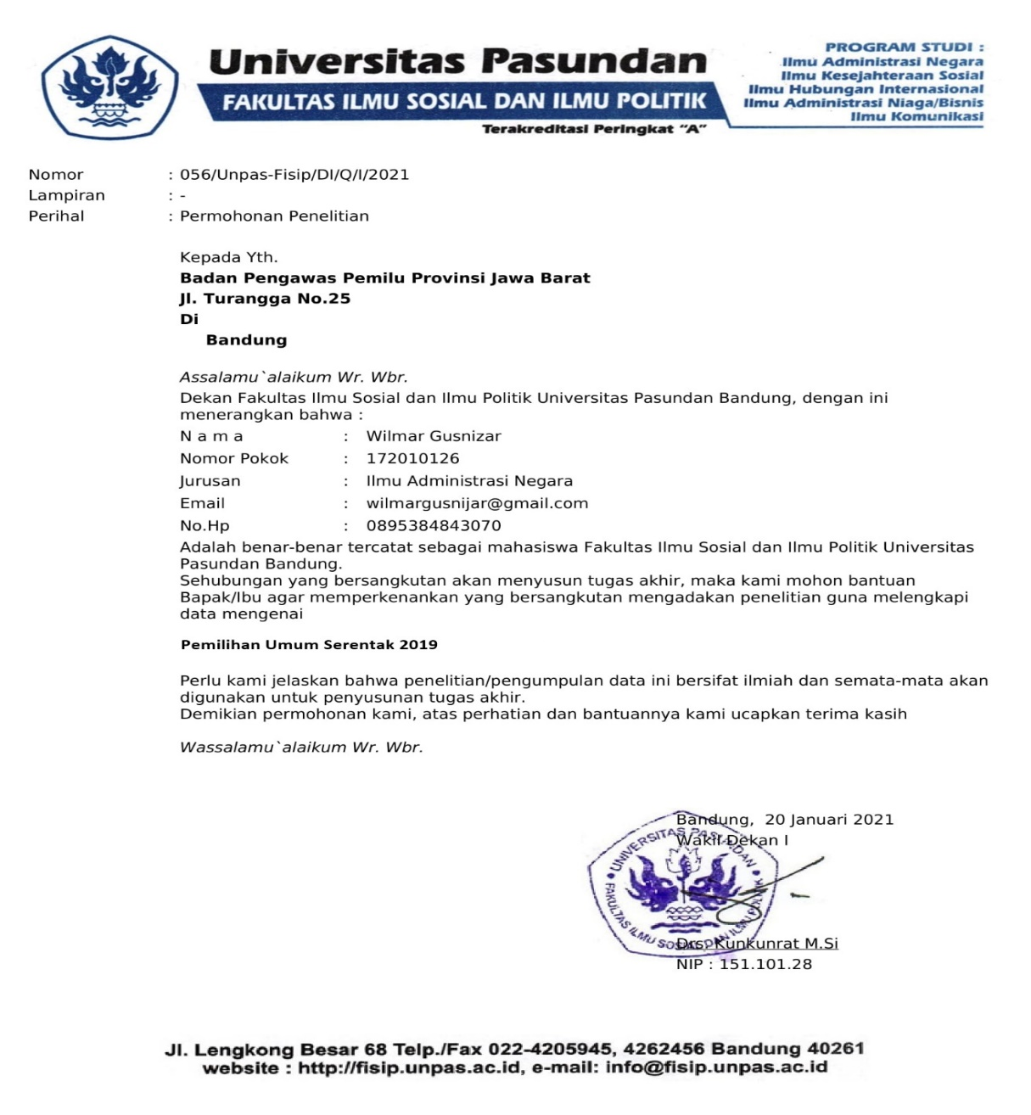

Surat Izin Penelitian

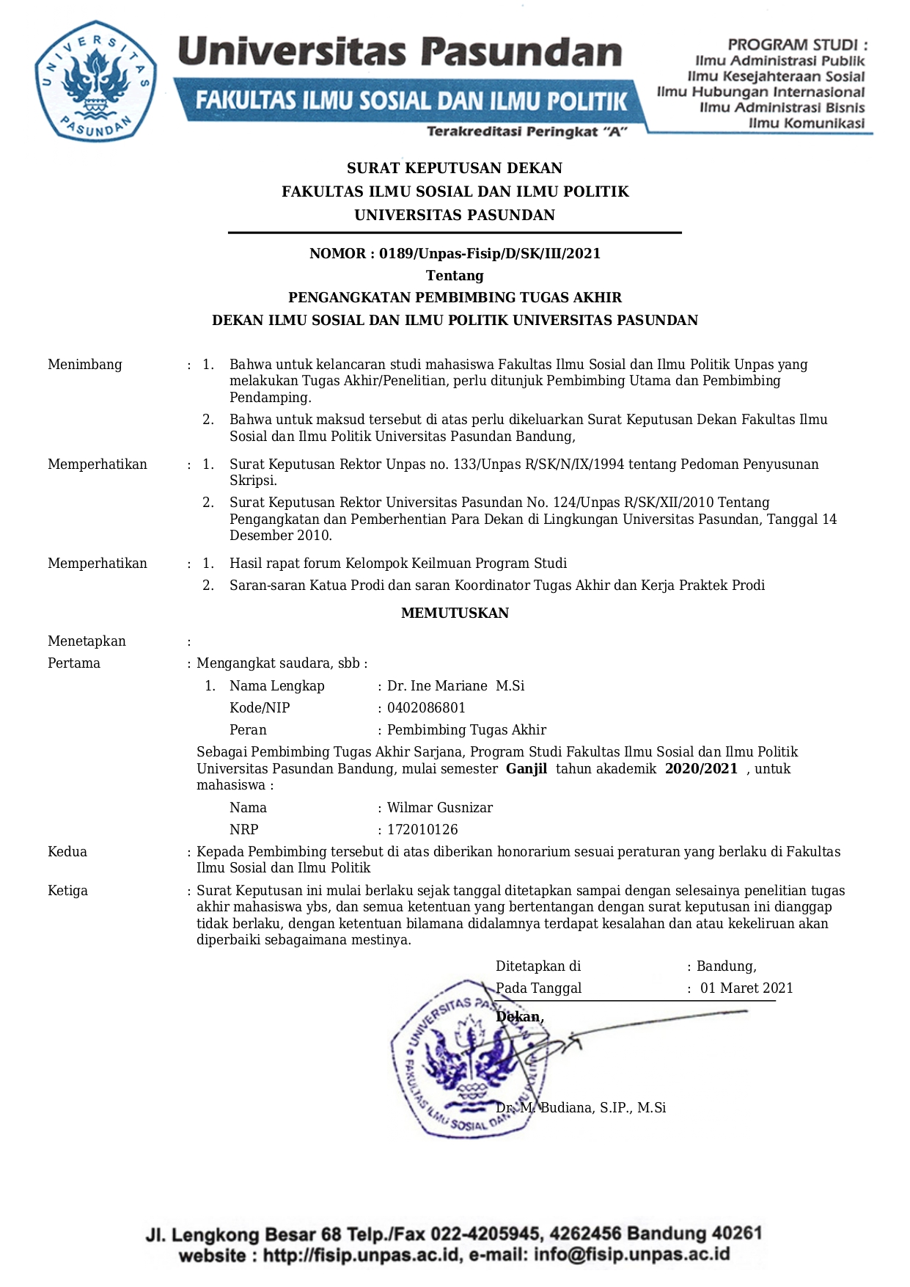

Surat Keputusan Pengangakatan Pembimbing
Dokumentasi

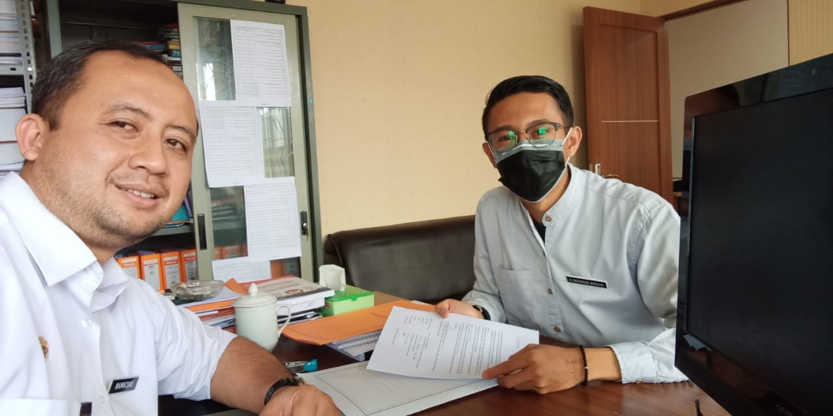
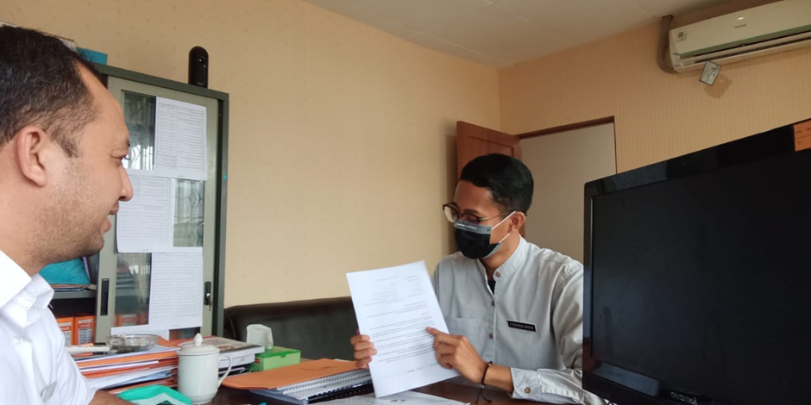
Wawancara dengan Kepala Bagian Divisi Pengawasan Badan Pengawas Pemilu Jawa Barat
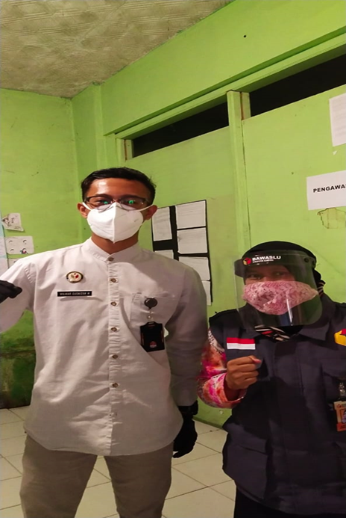
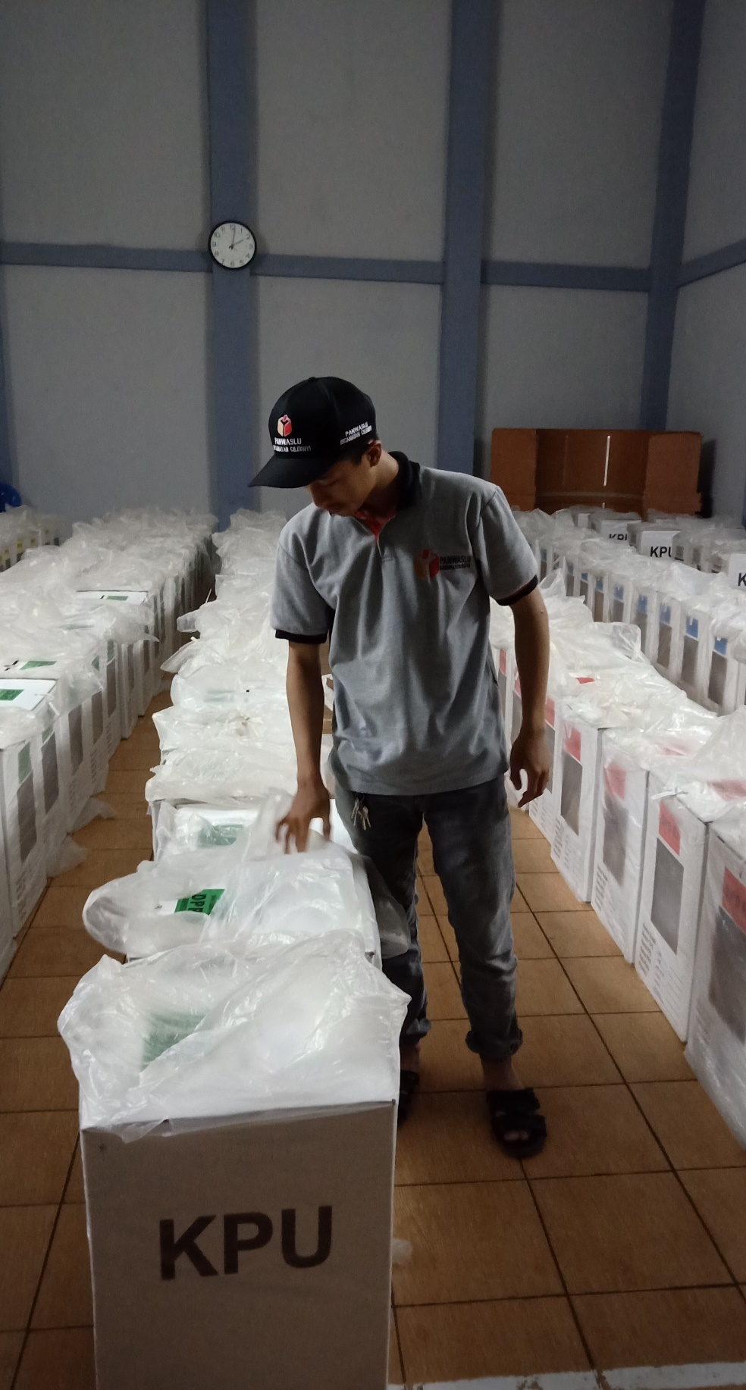
Peneliti ketika melakukan sidak pengawasan di Kab.Bandung

